**WSS VERKSAMHETSBERÄTTELSE 2018**

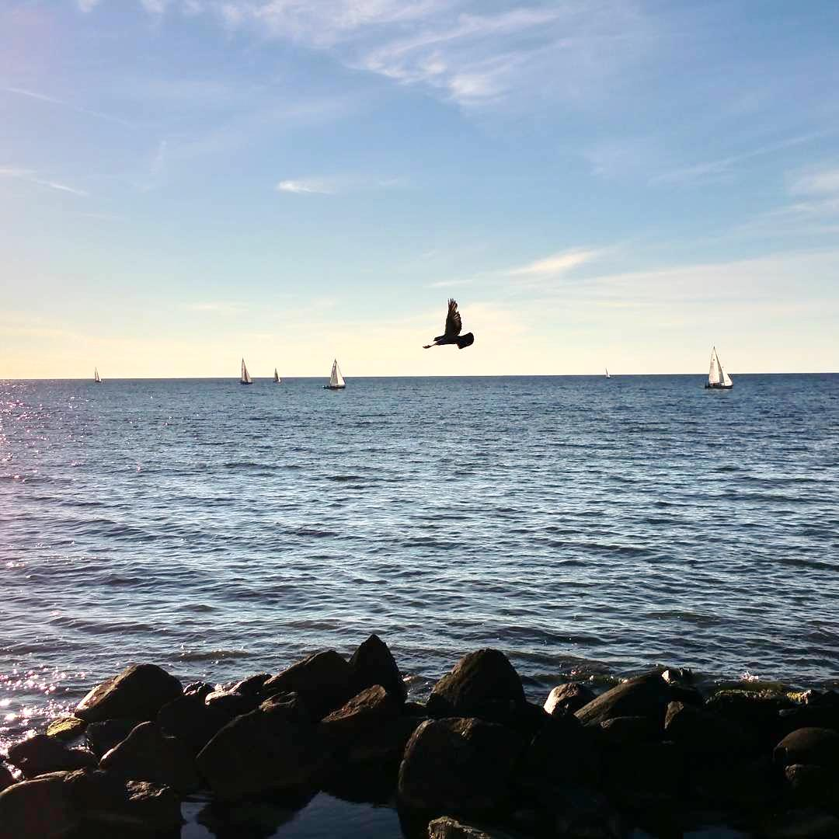

# Wisby Segelsällskap 2018 – en återblick

Seglingssäsongen 2018 dominerades av den varmaste och soligaste sommaren någonsin.

I likhet med andra år har WSS Kappseglingsnämnd anordnat och genomfört ett seriöst kappseglingsprogram från Torsdagscuppen till GM sanktionerade kappseglingar.

På sedvanligt sätt har trivselkvällar anordnats sista fredagen i månaden utom under semestertid.   
Ett trevligt samkväm som uppskattats av många. Under sommartid tändes också grillen.

Sällskapets klubbhus har under året använts mycket flitigt. I början av året bedrevs såväl regelkurs för kappseglare som temakvällar med praktiska övningar för långfärdssegling.

Klubbhuset har också varit en tillgång för den seglarskola som bedrivs i Sällskapets regi. Varje onsdag under seglingssäsongen har ett femtontal deltagare lärt sig segla med hjälp av våra duktiga handledare i våra smidiga Sambabåtar samt den inlånade 606:an.

Tvisten vi hade med försäkringsbolaget IF samt dykföretaget, efter att den inlånade dykbåten sjönk under Neptunkryssar SM 2016, har vi nu lagt bakom oss.

Den 15 juni angjorde familjen Evensen Visby efter en tre år lång segling jorden runt. Mot slutet av hösten delade de även med sig av sina upplevelser till sällskapets medlemmar i ett fullsatt Klubbhus

Frode Falkenhaug

Ordförande

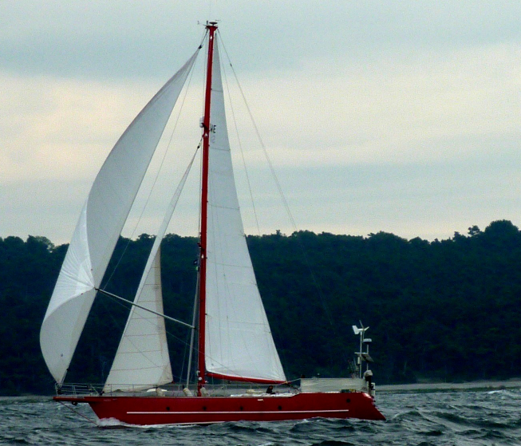

**Styrelsens ledamöter**  
Ordförande: Frode Falkenhaug   
Vice Ordförande: Cecilia Herzog  
Kassör: Hans-Olof Palm

Sekreterare: Marcus Laurent  
Ledamöter: Kjell-Ove Larsson  
 Öyvind Rödland  
 Per-Erik Ekström

Lars Karlsson

Suppleant: Cecilia Herzog   
  
Revisorer: Mikael Nordin/ Bengt Hägg

Revisorssuppleant: Claes Nilsson

Valberedning: Ulf Christoffersson  
 Åsa Lundberg  
 Kjell Johnsson

**Ansvarsområden**Kontaktperson Visby hamn: Öyvind Rödland

Varvssektion: Öyvind Rödland (sammankallande), Kalle Edéus, Jonas Larsson, Göran Holmström

Fastighet: Kjell-Ove Larsson

Info-PR grupp Frode Falkenhaug, Cecilia Herzog, Åsa Lundberg, Marcus Laurent

Festkommitté: Ann Marie och Stefan Gadd

Mastboden: Anders Nordbeck (sammankallande), Tom Forsberg

Seglingsnämnden: Sten Reutervik (sammankallande), Eva Hägg, Lars Karlsson, Andreas Grönwall, Tommy Andersson, Mats Leissner, Lena Malm, Bo Nilsson

Långfärdssektionen: Lars Wengdahl (sammankallande)

Gotlands Seglarförbund: Ulf Christoffersson (ordförande), Rolf Erixon (ledamot)

Seglarskolan:Per Erik Perra Ekström (sammankallande), Lasse Karlsson, Kalle Edéus och Ulf Christoffersson

**Medlemmar**  
Den 31 december 2018 hade Wisby Segelsällskap 143 enskilda medlemmar och 64 familjemedlemmar, totalt 207 medlemmar.

**Styrelse- och medlemsmöten**Under 2018 har det hållits 12 styrelsemöten och två medlemsmöten fördelat på ett årsmöte i mars och ett höstmöte i november.

**Hamn och Varvssektion**Våra huvudaktiviteter under året 2018 har varit klubbens gemensamma sjösättning och upptagning av båtar. Då ofta sjösättning går lite snabbare än upptagning använde vi en helg, fredag/lördag 27-28 april för detta. Några dagar innan sjösättning plockar vi in anmälningslistor och gör i ordning startlistor. De som kunde började redan 07.00 fredag och vi sjösatte 23 båtar och fortsatte lördagen med 27 båtar. Det var en jämn fördelning vilket gjorde att vi båda dagarna var klara vid 16.00-tiden. Det är bra för Kristian och tampförare att det inte blir för långa dagar och koncentrationen och fokus hålls på en hög nivå. Följande vecka fick vi hjälp av Nils Olsson med traktor och gruppen såg till att alla vaggor blev flyttade upp till lagringsplatsen vid cisternerna. Vid nedkörning av vaggorna inför upptagning fick vi hjälp av en annan duktig maskinförare, Nils Henrik Hansson, som kommer att hjälpa till i fortsättningen.

När höstvindarna började bli kallare var det dags att börja ta upp båtar, vilket gjordes fredag 28 september (23 båtar) och lördag 20 oktober (22 båtar). Tyvärr var det fortfarande bevattningsförbud första fredagen, så det var bara att ta fram vatten och borste och fixa utan högtryck. Vi provade med sjövatten och pump med mindre lyckat resultat. Vissa väntade till lördagen och lyckades bra i efterhand med högtryckstvätt.

Under vintern har 45 båtar varit i vinterförvaring på hamnen, vilket har rapporterats till Hamnen för fakturering. Vi har under året investerat i två nya högtryckstvättar.

Alla elmätare har under sommaren blivit avlästa och nollställda för att användas av de som behöver vinterström 2018/2019.

Vid upptagningen fastställdes sjösättningstider för 2019 med kranföraren, vilket blev fredag/lördag 27/28 april.

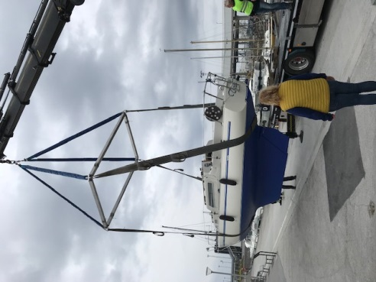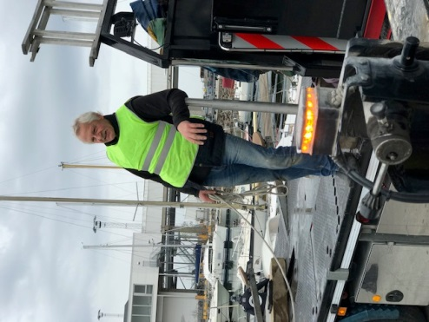

**Klubbhuset**  
Vi hade som plan att Klubbhuset skulle bli färdigt under 2018. Så blev det inte, då vår chefssnickare inte hade tid. Byte av fönster hoppas vi kunna göra under 2019.

Under det gångna året har det varit verksamhet i Klubbhuset ca 120 gånger.

Uthyrningen ökar sakta men säkert. Klubbhuset har varit uthyrt 13 gånger till medlemmar och 9 gånger till utomstående. Det är viktigt att vi får uthyrt under Almedalsveckan. Alla måste hjälpa till, om man har någon kontakt (kontakta styrelsen eller stugfogden).

Styrelsen har beslutat att uthyrning av Klubbhuset till utomstående ska kosta 1 500 kronor.   
Styrelsen har även beslutat att depositionen för av klubbnyckel skall vara 300 kronor.

På höstmötet gick styrelsen ut med ett dokument att medlemmar inte skall låna ut klubbhusnycklen till utomstående. Bara medlemmar har tillgång till klubbhuset. Endast stugfogden får låna ut nyckel vid uthyrningar.

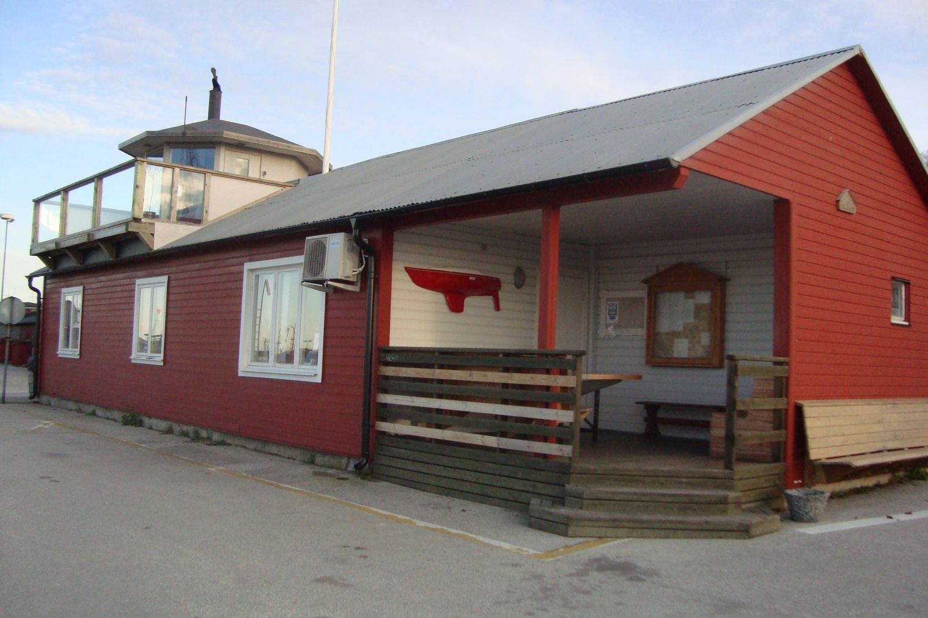Vi hade en arbetskväll strax efter sjösättningen då vi städade både i Klubbhuset som utanför. Det kommer att bli så i år igen. Städlistan där medlemmar frivilligt kan sätta upp sig för städning i en vecka är tydligen inte så populär. Styrelsen vädjar att ni skriver upp er på listan och hjälper till. Det är inte så betungande då Klubbhuset överlag är rätt fint. Är det rent och snyggt är det trevligare att vara i Klubbhuset.

**Långfärdssektionen**Följande programpunkter har sektionen haft under året:   
- 18:e januari - Splitsar, knopar och segelreparationer med Frode och Kenth  
- 20:e mars - Föredrag om åska med Kenth Lindquist   
- 4:e april - Sjukvård ombord, hur ser ett bra skeppsapotek ut med Johanna Jörlin.   
  
Sammankallande för hösten hade svårt att hinna med, varför uppdraget lämnades över till andra. Ett program spikades strax därpå, vilket kommer att gå av stapeln vintern 2019. Ett föredrag med Maria och Per Erling Evensen om deras världsomsegling genomfördes i december.

**Utbildningsgruppen**

Ledare: 7 st   
Perra Ekström  
Lasse Karlsson  
Ulf Christoffersson  
Karl Edéus  
Kolle Larsson  
Peter Vendel  
Cecilia Herzog

Gastar: 11 st

Båtar: 4 st  
2 Samba  
1 606:a  
1 följebåt

Nyhet för 2018, en inlånad 606:a från Fårösund. Seglarskolan startade 4:e april 2018, se bilaga 1.

15 kurskvällar med vetgiriga gastar blev det. Gastarna lärde sig hantera båtarna, motor, rigga, kasta loss, kryssa, länsa, triangelbana, angöra bryggan, avrusta, återställa material, fika med analys i Klubbstugan. Alla nöjda!

Seglarskolan har ambition att införskaffa 2 stycken 606:or då vi är trängbodda i sittbrunnen i befintliga 606or. Samba är en bra skolbåt för nybörjare 606an passar fint för gastar som vill mer.

**Kappseglingsnämnden**Kappseglingsnämnden har under året arrangerat 6 KM-seglingar varav 4 ingick i GM. En av dem blev tyvärr inställd på grund av hårt väder.

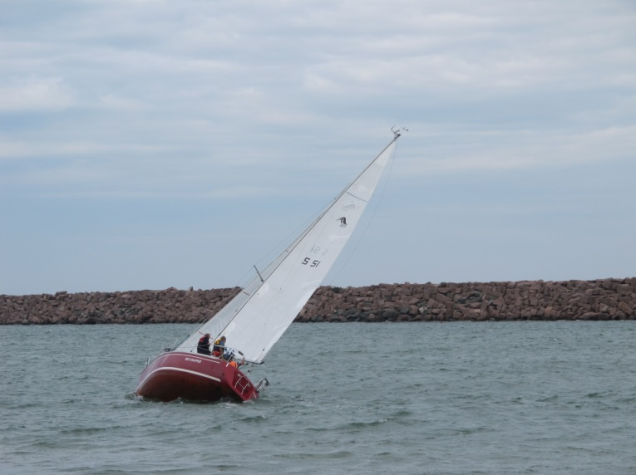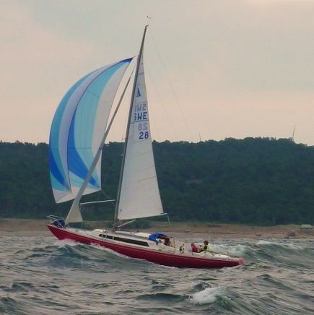Totalsegrare i KM blev Andreas Grönwall med Expressen Explorer. På andra plats placerade sig Blue Line (Express) med Bosse Nilsson som skeppare, 3:a kom Visby Selfstorage (Express) med Mats Leissner. Sammanlagt ställde 9 båtar upp i mästerskapet vilket är samma antal som förra året. Distanskappseglingen gick även i år till Lickershamn. WSS höstsegling dit togs hem av Andreas Grönwall. Den gemensamma middagen på kvällen avlöpte under trevlig samvaro i fint väder och här deltog även landkommande medlemmar. Hemseglingen, Wessman & Petterssons kappsegling, blev tyvärr inställd på grund av hårt väder.

Av Torsdagsseglingarna genomfördes 17 av de 19 delseglingar som planerats. Segrade gjorde Visby Selfstorage (Express) med Mats Leissner som skeppare. 2:a kom Explorer (Express) med Tommy Andersson som skeppare och 3:a Illusion (½ tonnare) med Lasse Karlsson som skeppare. Totalt är det 12 (14) båtar som vid något tillfälle har deltagit i cupen och som mest 8 båtar på startlinjen.

Seglingsprogrammet, utläggning av bojar och övriga arbetsuppgifter i samband med kappseglingarna, genomfördes i huvudsak av Kappseglingsnämnden.   
  
Årets Seapilot2star, som organiserades i Visby av Stefan Wramner är ett säkert vårtecken. Ett hundratal båtar tävlar på sträckan Oxelösund-Visby-Oskarshamn-Oxelösund med ett stopp i varje hamn. Wisby Segelsällskap sköter målgång och start i Visby. Även i år fungerade det utmärkt med all hjälp av våra medlemmar. WSS administrerar inte bara tävlingen utan vi tar hand om deltagarna och ser till att de får en härlig upplevelse av tävlingen och vår ö. Vi lägger ut bojar till mål och startlinje och noterar tider som rapporteras till huvudarrangören. Vi tar även emot båtarna i hamnen och hjälper dem lägga till och svarar på deras frågor.

2018 hade vi härligt väder och det gick lätt att se båtarna när de på rad kom in till mållinjen även om det hunnit bli mörkt när sista båten kom. Totalt tog vi emot 99 båtar och 198 seglare. Vi börjar bli vana, men givetvis alltid lika ödmjuka, inför det beröm som Wisby Segelsällskap får för sitt arrangemang och engagemang. WSS har ett fantastiskt samarbete med Visby Gästhamn som upplåter den inre hamnen till oss. Vi har även regattaexpeditionen i deras lokaler. Både WSS:s funktionärer och seglarna äter god mat på Österdahls brygga.

Vinnare i WSS seglingar

Klubbmästare: Andreas Grönwall, Explorer (Express)  
Torsdagscupen: Mats Leissner, Visby Selfstorage (Express)

Vinnare i Gotlandsmästerskapen

Andreas Grönwall med Explorer (Express)

**Vi får rikta ett speciellt tack till våra sponsorer Wessman & Petterssons bokhandel, Expressen Royal Rabbit och Destination Gotland.**

# Tack även till våra samarbetspartners

Svenska Seglarförbundet  Visby Hamnkontor Föreningen Östergarnsbåtar

SSRS Visby Visby Gästhamn          SISU

Region Gotland Föreningen Träibatn